

МИНОБРНАУКИ РОСИИ
Федеральное государственное бюджетное образовательное учреждение высшего образования
«МИРЭА – Российский технологический университет»

РТУ МИРЭА

Отчет по выполнению практического задания №1.3
Тема:
Определение эффективного алгоритма сортировки на основе эмпирического
и асимптотического методов анализа
Дисциплина: «Структуры и алгоритмы обработки данных»

Выполнил студент: Павлов Н.С.

Группа: ИКБО-30-23

Москва 2024
СОДЕРЖАНИЕ

ЦЕЛЬ РАБОТЫ 3
1 ЗАДАНИЕ №1 4
1.1 ФОРМУЛИРОВКА ЗАДАЧИ 4
1.2 РАБОТА С АЛГОРИТМОМ 5
1.2.1 Математическая модель решения Shell sort 5
1.2.2 Реализация Shell sort 6
1.2.3 Контрольные тесты Shell sort 7
1.2.4 Оценка емкостной сложности Shell sort 8
1.2.5 Математическая модель решения quicksort 8
1.2.6 Реализация quicksort 10
1.2.7 Контрольные тесты quicksort 11
1.2.8 Оценка емкостной сложности quicksort 12
1.2.9 Импорт данных об Insertion sort 12
1.2.10 Сравнительные графики 14
1.3 ДОПОЛНИТЕЛЬНОЕ ТЕСТИРОВАНИЕ 15
1.3.1 Тестирование и составление таблицы для лучшего случая (Shell) 15
1.3.2 Тестирование и составление таблицы для худшего случая (Shell) 16
1.3.3 Тестирование и составление таблицы для лучшего случая (Quick) 17
1.3.4 Тестирование и составление таблицы для худшего случая (Quick) 18
1.4 ВЫВОД 19
2 ЗАДАНИЕ №2 20
2.1 ПОСТАНОВКА ЗАДАЧИ 20
2.2 РАБОТА С АЛГОРИТМОМ 21
2.2.1 Функции роста простой сортировки 21
2.2.2 Асимптотический анализ 21
2.2.3 Графическое отображение 22
2.2.4 Справочная информация 22
2.3 ВЫВОД 24
СПИСОК ИНФОРМАЦТОННЫХ ИСТОЧНИКОВ 25

ЦЕЛЬ РАБОТЫ
Получить навыки по анализу вычислительной сложности алгоритмов сортировки и определению наиболее эффективного алгоритма

1 ЗАДАНИЕ №1

1.1 ФОРМУЛИРОВКА ЗАДАЧИ
Эмпирическая оценка эффективности алгоритмов
Персональный вариант:
Усовершенствованный алгоритм: Сортировка Шелла со смещениями Д. Кнута. Способ 1
Быстрый алгоритм: Быстрая сортировка (Хоара)

1.2 РАБОТА С АЛГОРИТМОМ

1.2.1 Математическая модель решения Shell sort
Идея сортировки методом Шелла состоит в том, чтобы сортировать элементы, отстоящие друг от друга на некотором расстоянии d. Затем сортировка повторяется при меньших значениях d, и в конце процесс сортировки Шелла завершается при d = 1 (а именно обычной сортировкой вставками).
Подробный порядок действий алгоритма обозначен на блок-схеме (рис.1).
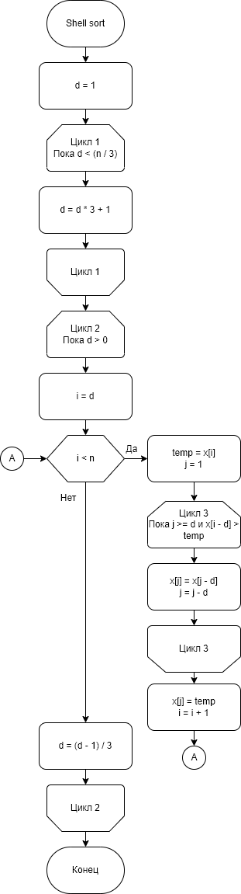
Рисунок 1 – Блок-схема алгоритма Shell sort

1.2.2 Реализация Shell sort
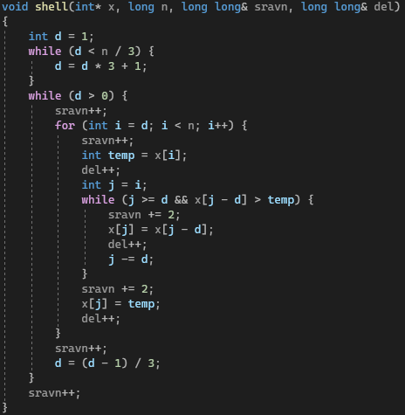
Составим функцию сортировки Шелла со смещениями Д. Кнута (первым способом) (рисунок 2) и проведём тестирование программы при n = 10 (рисунок 3).
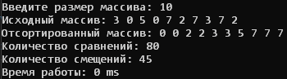
Рисунок 2 – Реализация Shell sort
Рисунок 3 – Тестирование Shell sort при n = 10

1.2.3 Контрольные тесты Shell sort
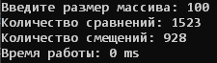
Проведем контрольные на массиве случайных чисел длинной n = 100, 1000, 10000, 100000, 1000000 элементов с вычислением времени выполнения T(n) – (в миллисекундах) (рисунки 4-8).
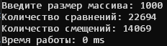
Рисунок 4 – Тестирование алгоритма при n = 100
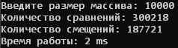
Рисунок 5 – Тестирование алгоритма при n = 1000
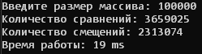
Рисунок 6 – Тестирование алгоритма при n = 10000
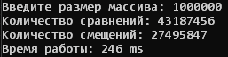
Рисунок 7 – Тестирование алгоритма при n = 100000
Рисунок 8 – Тестирование алгоритма при n = 1000000
Результаты эмпирической оценки вычислительной сложности алгоритма представлены в таблице 1.
Таблица 1 – Сводная таблица результатов
n | T(n), мc | T_{п =} С_{п} + М_{п}
100 | 0 | 2451
1000 | 0 | 36763
10000 | 2 | 487939
100000 | 19 | 5972099
1000000 | 246 | 70683303

1.2.4 Оценка емкостной сложности Shell sort
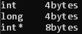
Определим количество выделяемой памяти на каждый тип переменных с помощью функции sizeof() для конкретной системы (рис. 9).
Рисунок 9 – количество памяти, занимаемой переменными в конкретной системе
Перечислим все переменные, одновременно существующие в алгоритме, и размер в памяти, занимаемый ими (табл. 3).
Таблица 2 – Таблица определения размера переменных
Имя переменной | Тип переменной | Занимаемая память в байтах
i | int | 4
j | int | 4
d | int | 4
temp | int | 4
n | long | 4
x | int* | 8
x[1]…x[n] | Массив int | 4*n

Сложив значения третьего столбца, получаем, что емкостная сложность алгоритма: 4*5+8+4*n = 28+4n байт

1.2.5 Математическая модель решения quicksort
Рассматриваемый прием работает быстро и реализуется в несколько этапов:
- Выбирается опора. Необходимо определить опорный элемент массива. Чаще всего им выступает самый левый или самый правый компонент множества.
- Происходит разделение элементов. Переупорядочивание массива и его компонентов осуществляется так, чтобы все составляющие меньше опорного располагались перед ним, а все элементы, которые больше «опоры» – после. Равные значения допускаются в любых направлениях. Стержень после описанных манипуляций будет занимать свое конечное положение.
- Повторение. Здесь осуществляется рекурсия описанных ранее шагов для подмассива элементов с меньшими значениями, чем у опорного. Отдельно необходимо использовать метод к подмножеству с компонентами, значения которых превосходят «опору».
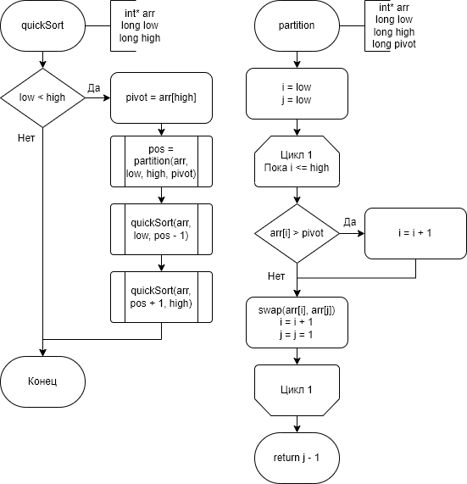
Подробный порядок действий алгоритма обозначен на блок-схеме (рис.10).

Рисунок 10 – Блок-схема алгоритма quicksort

1.2.6 Реализация quicksort
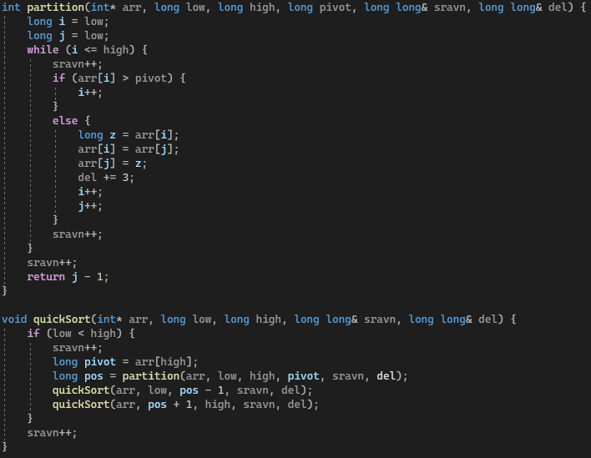
Составим функцию быстрой сортировки Хоара (рисунок 11) и проведём тестирование программы при n = 10 (рисунок 12).
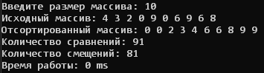
Рисунок 11 – Реализация quicksort
Рисунок 12 – Тестирование quicksort при n = 10

1.2.7 Контрольные тесты quicksort
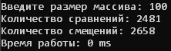
Проведем контрольные на массиве случайных чисел длинной n = 100, 1000, 10000, 100000, 1000000 элементов с вычислением времени выполнения T(n) – (в миллисекундах) (рисунки 13-17).
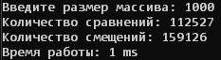
Рисунок 13 – Тестирование алгоритма при n = 100
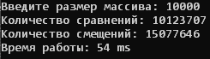
Рисунок 14 – Тестирование алгоритма при n = 1000
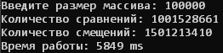
Рисунок 15 – Тестирование алгоритма при n = 10000
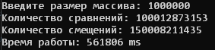
Рисунок 16 – Тестирование алгоритма при n = 100000
Рисунок 17 – Тестирование алгоритма при n = 1000000
Результаты эмпирической оценки вычислительной сложности алгоритма представлены в таблице 3.
Таблица 3 – Сводная таблица результатов
n | T(n), мc | T_{п =} С_{п} + М_{п}
100 | 0 | 5139
1000 | 1 | 271653
10000 | 54 | 25201353
100000 | 5849 | 2502742071
1000000 | 561806 | 250021084588

1.2.8 Оценка емкостной сложности quicksort
Определим количество выделяемой памяти на каждый тип переменных с помощью функции sizeof() для конкретной системы (рис. 18).
Рисунок 18 – количество памяти, занимаемой переменными в конкретной системе
Перечислим все переменные, одновременно существующие в алгоритме, и размер в памяти, занимаемый ими (табл. 4).
Таблица 4 – Таблица определения размера переменных
Имя переменной | Тип переменной | Занимаемая память в байтах
i | long | 4
j | long | 4
pos | long | 4
pivot | long | 4
high | long | 4
low | long | 4
n | long | 4
arr | int* | 8
arr[1]…arr[n] | Массив int | 4*n

Сложив значения третьего столбца, получаем, что емкостная сложность алгоритма: 4*7+8+4*n = 36+4n байт

1.2.9 Импорт данных об Insertion sort
Проведем контрольные тесты упорядоченном по убыванию массиве длинной n = 100, 1000, 10000, 100000 элементов с вычислением времени выполнения T(n) – (в миллисекундах) (рисунки 19-22).
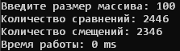
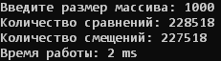
Рисунок 19 – Тестирование алгоритма при n = 100
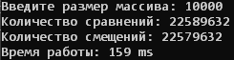
Рисунок 20 – Тестирование алгоритма при n = 1000
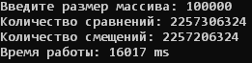
Рисунок 21 – Тестирование алгоритма при n = 10000
Рисунок 22 – Тестирование алгоритма при n = 100000
Результаты эмпирической оценки вычислительной сложности алгоритма представлены в таблице 5.
Таблица 5 – Сводная таблица результатов
n | T(n), мc | T_{п =} С_{п} + М_{п}
100 | 0 | 4792
1000 | 2 | 456036
10000 | 159 | 45169264
100000 | 16017 | 4514512648

1.2.10 Сравнительные графики
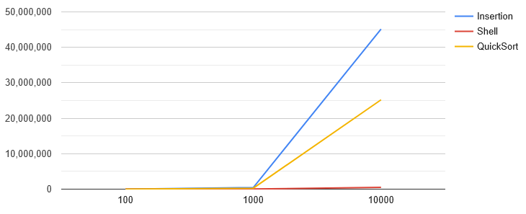
Рисунок 23 – Сравнение на малых массивах
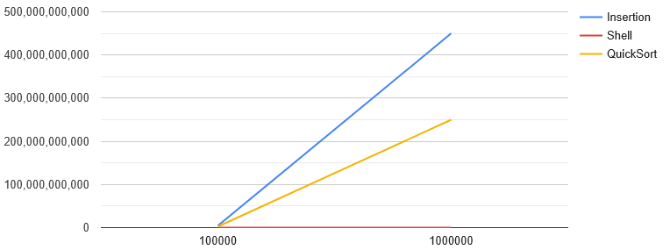
Рисунок 24 – Сравнение на больших массивах

Анализируя три таблицы полученных результатов для малых n, можно сделать вывод, что при n <1000 самая эффективная сортировка Insertion. Несмотря на то, что у нее наибольшее количество операций, она завершает свою работу быстрее чем быстрая и ускоренная сортировка. Однако при больших n сортировка Шелла эффективнее, чем другие две и это можно заметить, если сравнить время работы при одинаковых n.

1.3 ДОПОЛНИТЕЛЬНОЕ ТЕСТИРОВАНИЕ

1.3.1 Тестирование и составление таблицы для лучшего случая (Shell)
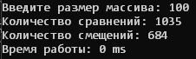
Проведем контрольные тесты на упорядоченном по возрастанию массиве длинной n = 100, 1000, 10000, 100000 элементов с вычислением времени выполнения T(n) – (в миллисекундах) (рисунки 25-28).
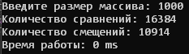
Рисунок 25 – Тестирование алгоритма при n = 100
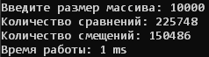
Рисунок 26 – Тестирование алгоритма при n = 1000
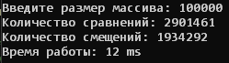
Рисунок 27 – Тестирование алгоритма при n = 10000
Рисунок 28 – Тестирование алгоритма при n = 100000
Результаты эмпирической оценки вычислительной сложности алгоритма представлены в таблице 6.
Таблица 6 – Сводная таблица результатов
n | T(n), мc | T_{п =} С_{п} + М_{п}
100 | 0 | 1719
1000 | 0 | 27298
10000 | 1 | 376234
100000 | 12 | 4835753

1.3.2 Тестирование и составление таблицы для худшего случая (Shell)
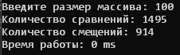
Проведем контрольные тесты на упорядоченном по убыванию массиве длинной n = 100, 1000, 10000, 100000 элементов с вычислением времени выполнения T(n) – (в миллисекундах) (рисунки 29-32).
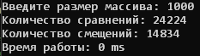
Рисунок 29 – Тестирование алгоритма при n = 100
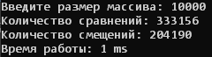
Рисунок 30 – Тестирование алгоритма при n = 1000
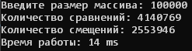
Рисунок 31 – Тестирование алгоритма при n = 10000
Рисунок 32– Тестирование алгоритма при n = 100000
Результаты эмпирической оценки вычислительной сложности алгоритма представлены в таблице 7.
Таблица 7 – Сводная таблица результатов
n | T(n), мc | T_{п =} С_{п} + М_{п}
100 | 0 | 2409
1000 | 0 | 39058
10000 | 1 | 537346
100000 | 14 | 6694715

1.3.3 Тестирование и составление таблицы для лучшего случая (Quick)
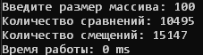
Проведем контрольные тесты на упорядоченном по возрастанию массиве длинной n = 100, 1000, 10000, 100000 элементов с вычислением времени выполнения T(n) – (в миллисекундах) (рисунки 33-36).
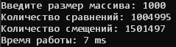
Рисунок 33 – Тестирование алгоритма при n = 100
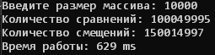
Рисунок 34 – Тестирование алгоритма при n = 1000
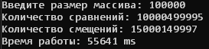
Рисунок 35 – Тестирование алгоритма при n = 10000
Рисунок 36 – Тестирование алгоритма при n = 100000
Результаты эмпирической оценки вычислительной сложности алгоритма представлены в таблице 8.
Таблица 8 – Сводная таблица результатов
n | T(n), мc | T_{п =} С_{п} + М_{п}
100 | 0 | 25642
1000 | 7 | 2506492
10000 | 629 | 250064992
100000 | 55641 | 25000649992

1.3.4 Тестирование и составление таблицы для худшего случая (Quick)
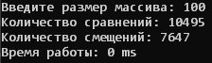
Проведем контрольные тесты на упорядоченном по убыванию массиве длинной n = 100, 1000, 10000, 100000 элементов с вычислением времени выполнения T(n) – (в миллисекундах) (рисунки 37-40).
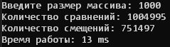
Рисунок 37 – Тестирование алгоритма при n = 100
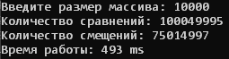
Рисунок 38 – Тестирование алгоритма при n = 1000
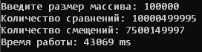
Рисунок 39 – Тестирование алгоритма при n = 10000
Рисунок 40– Тестирование алгоритма при n = 100000
Результаты эмпирической оценки вычислительной сложности алгоритма представлены в таблице 9.
Таблица 9 – Сводная таблица результатов
n | T(n), мc | T_{п =} С_{п} + М_{п}
100 | 0 | 18142
1000 | 13 | 1756492
10000 | 493 | 175064992
100000 | 43069 | 17500649992

1.4 ВЫВОД
На основе результатов таблиц можно сделать вывод, что скорость выполнения алгоритма быстрой сортировки не зависит от упорядоченности массива, а вот уже сортировка Шелла зависит от нее. При этом чем ближе расположены элементы в массиве к худшему случаю, тем эффективнее становится быстрая сортировка. А вот с сортировкой Шелла наоборот.

2 ЗАДАНИЕ №2

2.1 ПОСТАНОВКА ЗАДАЧИ
Асимптотический анализ сложности алгоритмов.

2.2 РАБОТА С АЛГОРИТМОМ

2.2.1 Функции роста простой сортировки
Импортируем данные о функциях роста Insertion sort из практической работы №2
Худший случай:
(1)
$$T\left(n\right)=n+\left(n-1\right)+\left(n-1\right)+\left(n+1\right)\left(\frac{n}{2}+1\right)+\frac{n}{2}\left(n-1\right)+\left(n-1\right)$$
$$=n^{2}+5n-2$$
Лучший случай:
(2)
$$T\left(n\right)=n+\left(n-1\right)+\left(n-1\right)+\left(n+1\right)+\left(n-1\right)=5n-2$$

2.2.2 Асимптотический анализ
В О-нотации (оценка сверху) для анализа худшего случая Insertion sort: для T(n) подберем такую простую g(n) и константу С, так что C*g(n) превышает T(n), по мере того как n значительно растет. Получаем, что T(n) имеет порядок роста O(g(n)), если имеется константа с и счетчик n₀, такие что 0 <T(n) ≤ C·g(n), для n>=n₀. В нашем случае g(n) = n², C = 2, а n₀ = 2. Следовательно, О(n²).
В Ω-нотации (оценка снизу) для анализа лучшего случая сортировки обменом. Найдем такую константу c такую, что для бесконечного числа значений n> n₀ выполняется неравенство T(n) ≥ c·k(n). Получим, что k(n) = n, c = 5, а n₀ = 1. Следовательно: Ω(n)
Для данного алгоритма возможно получить асимптотически точную оценку вычислительной сложности алгоритма в нотации θ. Мы получим, что T(n) = θ(n²). Докажем, что это действительно так. Для этого определим константы c₁, c₂ и n₀, для которых справедливо:
c₁*n² ≤ n² +5*n - 2≤ c₂*n² для всех n ≥ n₀
Разделив неравенство на n², получим:
c₁ ≤ 1 +5/n – 2/ n²≤ c₂
Правая часть 1 +5/n – 2/ n²≤ c₂ выполнится для всех n ≥ 1, если выбрать c₂ ≥ 4 (при n→∞ 5/n→0 и 2/ n²).
Аналогично левая часть c₁ ≤ 1 +5/n – 2/ n² выполнится для всех n ≥ 1, если выбрать c₁ ≤ 1 (при n→∞ 5/n→0 и 2/ n²).
Тогда найдены c₁ = 1, c₂ = 4 и n₀=4, а, значит, по определению, T(n)= θ(n²), ч.т.д.

2.2.3 Графическое отображение
Рисунок 41 – Сравнение функции роста и полученных оценок сверху и снизу

2.2.4 Справочная информация
Сортировка Шелла со смещениями Д. Кнута. Способ 1 в худшем случае имеет сложность O(n²), в лучшем случае Ω (n*log^2(n)), в среднем θ(n*log(n)).
Сортировка слиянием в худшем случае имеет сложность O(n²), а в лучшем и среднем случае имеет одинаковую сложность, а именно: Ω (n*log(n)) и θ (n*log(n)).

Таблица 10 – Сводная таблица результатов
Алгоритм | Асимптотическая сложность алгоритма
Алгоритм | Наихудший случай (сверху) | Наилучший случай (снизу) | Средний случай (точная оценка) | Ёмкостная сложность
Insertion sort | О (n²) | Ω (n) | θ (n²) | O (n)
Сортировка Шелла со  Смещениями Д. Кнута | O ($n^{2})$ | Ω (n*log^2(n)) | θ(n*log(n)) | O (n)
Хоара | O (n²) | Ω (n*log(n)) | θ (n*log(n)) | O (n)

2.3 ВЫВОД
Из трех сортировок, исследуемых мной, самой эффективной для большего количества элементов, является сортировка Шелла со смещениями Д. Кнута. Способ 1

СПИСОК ИНФОРМАЦТОННЫХ ИСТОЧНИКОВ
- Рысин, М. Л. Введение в структуры и алгоритмы обработки данных. Часть 1. Сложность алгоритмов. Сортировки. Линейные структуры данных. Поиск в таблице. : учеб. пособие / М. Л. Рысин, М. В. Сартаков, М. Б. Туманова ; МИРЭА – Российский технологический университет, 2022. – 109 с. – ISBN 978-5-7339-1612-5.
- ГОСТ 19.701-90. Единая система программной документации. Схемы алгоритмов, программ, данных и систем. Условные обозначения и правила выполнения : межгосударственный стандарт : дата введения 1992-01-01 / Федеральное агентство по техническому регулированию. – Изд. официальное. – Москва : Стандартинформ, 2010. – 23 с.

